Journaler retur – fælles kommentarer
Lidt om opbygning af en journal:
- Skriv kort og præcist og OBJEKTIVT
- Det sværeste: Formål – konklusion. Konklusionen skal hænge sammen med formålet, og det skal IKKE være noget med, at I har lært en masse!!
Forslag til denne journal:
  - Formålet med øvelsen var at undersøge 4 slags eukaryote celler og se på forskelle og ligheder mellem dem.
  - Konklusion: Vi undersøgte planteceller, dyreceller og svampeceller. Alle celler havde cellekerne og cellemembran. Plantecellerne havde desuden cellevæg og grønkorn. Svampecellerne var meget mindre end de øvrige celler, så vi kunne ikke se deres organeller.
- Et meget fint resultatafsnit fra en af journalerne:
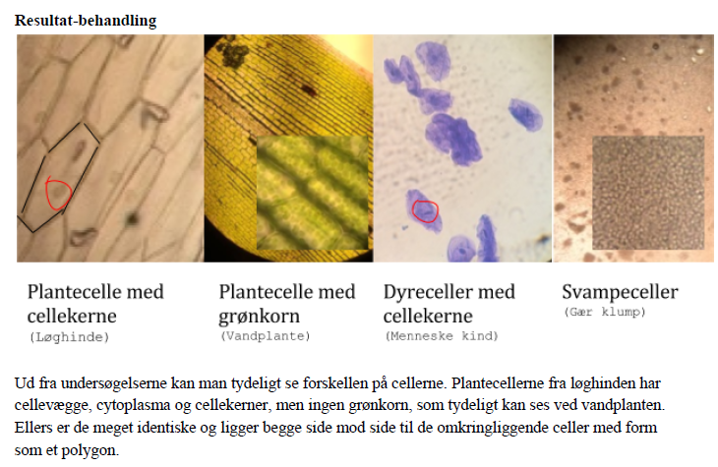
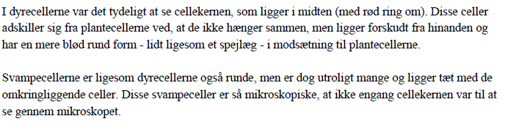

Øvelse
- Følg øvelsesvejledningen.
- Petriskålene skal stå i varmeskab til vores modul fredag 8/12.
- Mens petriskålene til kimfald står åbne (30 minutter), laver I nedenstående opgave:

Repetition af de begreber, vi har arbejdet med indtil nu
Mix-and-match: Flyt rundt på begreberne, så de passer til de definitioner, der står i 2.kolonne
Begreb | Definition
Aerob | Små organismer, der består af 1 eller få celler. Man kan kun se dem i mikroskop.
Autotrof | En partikel, der består af arvemateriale (DNA eller RNA) omgivet af en kappe af protein. Kan ikke selv reproducere sig men angriber i stedet levende celler.
Art | En gruppe individer, der kan formere sig og få sterilt afkom (dvs. afkom, der selv kan få afkom)
Cellekerne | Celle der har en cellekerne. Dyr, planter og svampe hører til her.
Cellemembran | Celle der ikke har en cellekerne. Bakterier tilhører dette rige.
Cytoplasma | Struktur i celle omgivet af membran. Kun i eukaryote celler.
Dækglas | Det organel, der indeholder arvematerialet (DNA). Findes hos eukaryote celler
Endocytose | Vand med opløste stoffer inde i en celle.
Endosymbiontteorien | Omgiver alle celler. Består af et dobbelt lipidlag. De hydrofobe enden vender ind mod midten, mens de hydrofile ender vender udad.
Eukaryot | Cellens kraftværk. Her foregår respirationen.
Exocytose | Det samme som grønkorn. Her foregår fotosyntesen. Kun hos planter.
Kloroplaster | Den glasplade man lægger sit præparat på, når man skal mikroskopere
Mikroorganismer | Den lille plade man lægger oven på objektglasset, når man skal mikroskopere
Mitokondrie | Hvordan man mener, at den eukaryote celle fik mitokondrier og senere grønkorn. Den optog dem ved endocytose, men i stedet for at de blev nedbrudt, levede de videre i den primitive eukaryote celle og blev gradvist en del af den.
Objektglas | Det er den måde, en celle optager partikler på. Der afsnøres et stykke af cellemembranen, som derved optager partikler som var uden for cellen. Nu findes de inden i cellen inden for et membranafsnøret område (en vesikel).
Organel | Det er den måde, en celle udskiller partikler på. En vesikel fusionerer med cellemembranen, og derved lukkes dens indhold ud af cellen.
Prokaryot | Har brug for ilt. Det modsatte hedder anaerob.
Virus | Kan klare sig uden at få tilført organisk materiale. Som en plante – den opbygger selv organisk materiale ud fra sollys og kuldioxid. Det modsatte hedder heterotrof. Vi er heterotrofe – vi har brug for at spise planter (eller nogle der har spist planter).

Hvis vi kan nå det, løser vi også disse opgaver fra sidste gang:
3d) Test din forståelse – svar på 4.2 + 4.3 i teksten fra ”Liv”.
  - Findes både hos pro- og eukaryote: Ribosom, cellemembran, kernemembran, mitokondrie
  - Findes både hos dyre- og planteceller: Ribosom, cellemembran, kernemembran, mitokondrie, grønkorn, cellevæg, golgiapparat.
  - Hvilke er organeller? Ribosom, cellemembran, cellekerne, mitokondrie, grønkorn, cellevæg, golgiapparat.
  - Hvorfor 2 membraner? En fra den prokaryote celle, som er endocyteret, en fra den tidlige eukaryote.
- Hvad var baggrunden for, at flercellede, eukaryote organismer kunne opstå (slide 6)?
At der var så meget ilt i atmosfæren.
- Hvad er et fylogenetisk træ (slide 7)? Stamtræ – viser slægtskab mellem forskellige arter
- Forklar det fylogenetiske træ på slide 8.

Endosymbiontteorien
Screencasts:
https://www.youtube.com/watch?v=yChqyeMuvbk

Diffusion og osmose (dagens lektie: Liv s. 35-36)
- Hvad betyder diffusion?
- Hvad betyder det, når man siger, at en cellemembran er semipermeabel?
- Hvad er osmose?
- Hvad betyder det, når man kalder glukose og salte for osmotisk aktive stoffer?

